Parkeerverbod Panovenweg Doesburg | 
Burgemeester en wethouders van de gemeente Doesburg,
Bevoegdheid
Op grond van artikel 18, lid 1 van de Wegenverkeerswet 1994 (hierna: Wvw 1994) en de Mandaatregeling Gemeente Doesburg 2014, alsmede het bijbehorend Mandaatregister, is de beleidsmedewerker verkeer bevoegd dit verkeersbesluit te nemen.
Vereiste van het besluit
Gelet op:
- artikel 15 lid 1 van de Wvw 1994, op grond waarvan de plaatsing of verwijdering van de in artikel 12 van het Besluit Administratieve Bepalingen inzake het Wegverkeer (hierna: BABW) opgenomen verkeerstekens, evenals voor onderborden voor zover daardoor een gebod of verbod ontstaat of wordt gewijzigd, krachtens een verkeersbesluit geschiedt;
- artikel 15 lid 2 Wvw 1994, op grond waarvan maatregelen op of aan de weg tot wijziging van de inrichting van de weg of tot het aanbrengen of verwijderen van voorzieningen ter regeling van het verkeer krachtens een verkeersbesluit geschieden, indien de maatregelen leiden tot een beperking of uitbreiding van het aantal categorieën weggebruikers dat van een weg of weggedeelte gebruik kan maken;
- artikel 12 BABW, op grond waarvan het plaatsen of verwijderen van de in dit artikel genoemde verkeerstekens krachtens een verkeersbesluit geschiedt;
- artikel 15 BABW, op grond waarvan in het verkeersbesluit dient te worden aangegeven op welke wijze wordt voldaan aan de krachtens artikel 14 Wvw 1994 gestelde voorschriften, zoals deze zijn opgenomen in Hoofdstuk II, paragraaf 4, lid 1 en lid 4 van de Uitvoeringsvoorschriften BABW inzake verkeerstekens (hierna: Uitvoeringsvoorschriften);
- artikel 24 BABW, op grond waarvan verkeersbesluiten worden genomen na overleg met de korpschef van politie of diens gemandateerde.
Overwegingen ten aanzien van het besluit
Overwegende dat
- de berm nabij de Verhuellweg toegankelijk moet zijn voor landbouwvoertuigen en de brandweer t.b.v waterwinning;
- dat de waterwinning plaats mag vinden, omdat dit een ‘laad- en losactiviteit’ is;
- de zichtlijnen op deze smalle weg met daarop recreatieve en functionele fietsroutes moeten worden vrijgehouden t.b.v. de verkeersveiligheid;
- de doorgang op de smalle weg moet worden vrijgehouden;
- de bermen en bomen moeten worden beschermd;
- de onder ‘besluiten’ genoemde (delen van) wegen in eigendom, beheer en onderhoud zijn bij de gemeente Doesburg.
Is het daarom gewenst om:
- een parkeerverbod in te stellen op de Panovenweg tussen de Verhuellweg en de Van Middachtenweg.
Gelet op artikel 2 Wvw 1994 strekt de in dit besluit genoemde verkeersmaatregel tot:
- het in stand houden van de weg en het waarborgen van de bruikbaarheid daarvan;
- het zoveel mogelijk waarborgen van de vrijheid van het verkeer;
- het voorkomen of beperken van door het verkeer veroorzaakte aantasting van het karakter of van de functie van objecten of gebieden.
Besluiten
Op grond van vorenstaande overwegingen besluiten wij:
Een parkeerverbod in te stellen op de Panovenweg, tussen de Verhuellweg en de Van Middachtenweg, door het plaatsen van verkeersbord E1 op vier locaties, aangegeven op de bij dit besluit behorende tekening;
Deze maatregelen uit te voeren zoals aangegeven op de bij dit besluit behorende tekening;
De bekendmaking van dit verkeersbesluit te laten geschieden door plaatsing van het besluit in de Staatscourant.

Doesburg, 28 oktober 2019
namens burgemeester en wethouders van Doesburg,
D. van Essen
Beleidsmedewerker verkeer

Locatieafbeelding verkeersbesluit instellen parkeerverbod Panovenweg
Zijde Verhuellweg
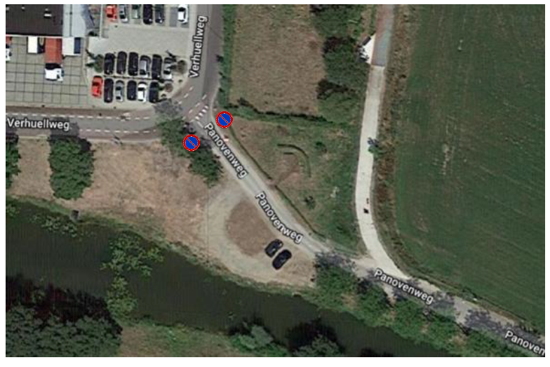
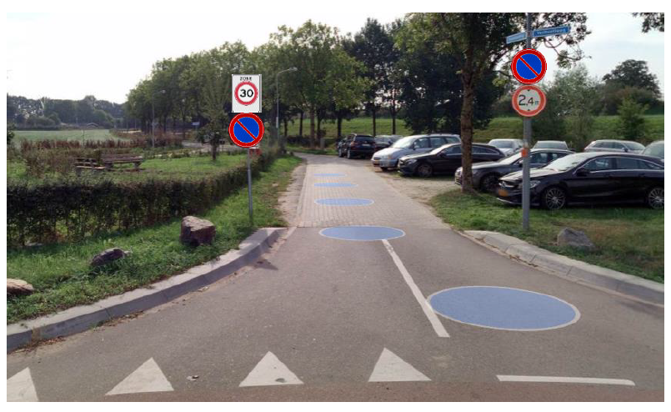
Zijde Van Middachtenweg
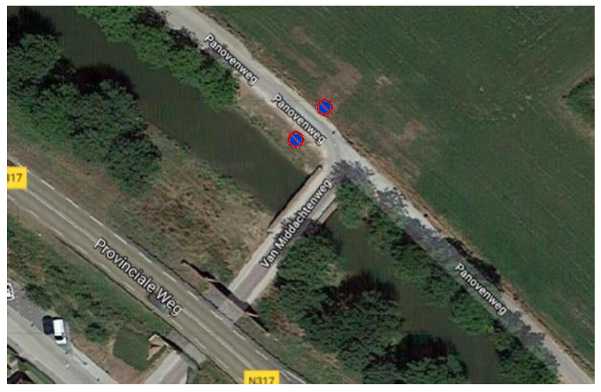
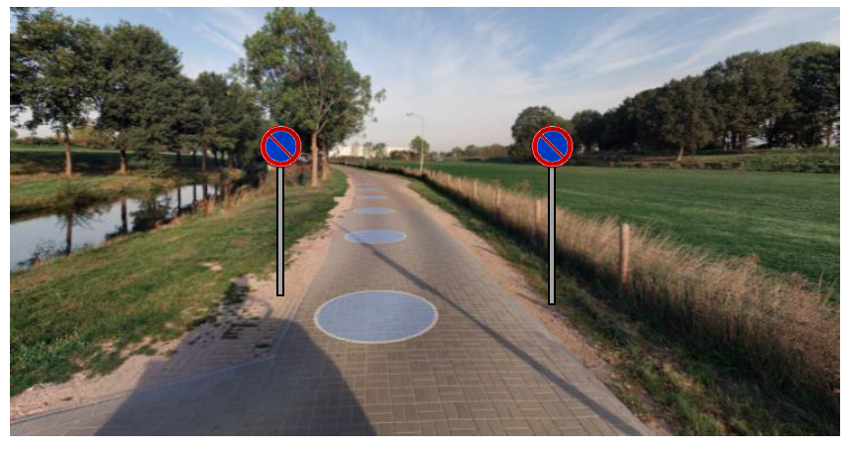

Bezwaar

U kunt het besluit de komende zes weken inzien via www.overheid.nl.
Als u het niet eens bent met deze beslissing kunt u binnen zes weken na de datum van publicatie van dit besluit een bezwaarschrift indienen bij het college van burgemeester en wethouders, postbus 100, 6980 AC Doesburg. In het bezwaarschrift moet staan met welk besluit u het niet eens bent en waarom u daartegen bezwaar maakt. Verder moet het bezwaarschrift door u worden ondertekend, van een datum worden voorzien en uw naam en adres bevatten.
Dit besluit is per direct van kracht. Het indienen van een bezwaarschrift schorst de werking van dit besluit niet. Als u dat toch wilt kunt u een verzoek tot voorlopige voorziening richten aan de voorzieningenrechter van de rechtbank Gelderland, postbus 9030, 6800 EM Arnhem. Het is voor burgers ook mogelijk om digitaal een verzoek om een voorlopige voorziening in te dienen bij de rechtbank. Dit kan via http://loket.rechtspraak.nl/bestuursrecht. U moet hiervoor wel beschikken over een elektronische handtekening (DigiD). Kijk op de genoemde site voor de precieze voorwaarden.

